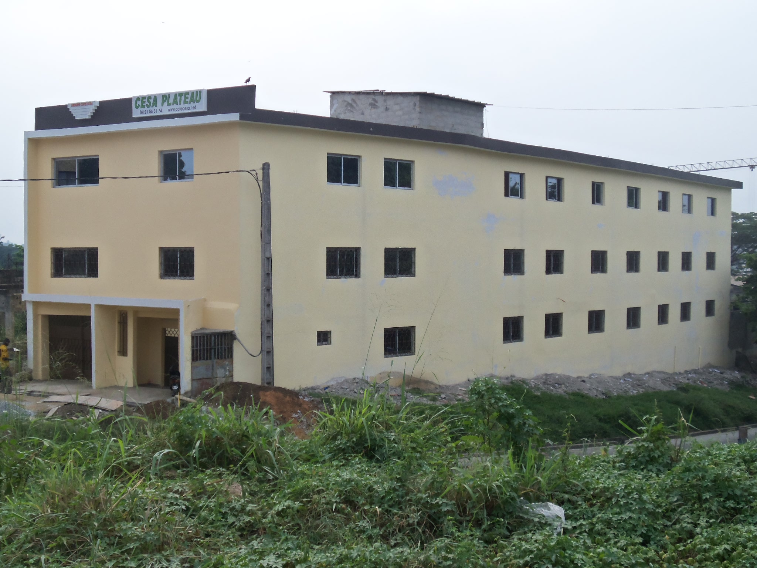

GROUPE COFE-CESA
CESA YOPOUGON
CESA PLATEAU

CESA KOUMASSI
CESA PLATEAU
CESA PLATEAU
Choisir CESA Abidjan, c’est s’ouvrir les portes de la réussite.

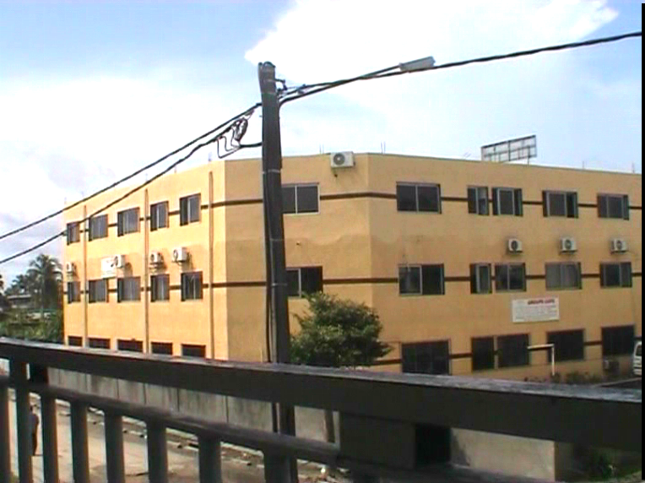

Centre d’Etudes Supérieures

des Affaires d’ABIDJAN

RENTREE ACADEMIQUE 2017-2018
CESA PLATEAU
Fiche de renseignements du cycle secondaire

Avec ses salles d’informatique, d’électronique et surtout de télécommunications hyper modernes et climatisées, classé parmi les meilleurs Etablissements, le Groupe COFE-CESA a enrichi son cycle secondaire en ouvrant dès la rentrée académique 2016-2017, le cycle secondaire général.

Le Groupe COFE-CESA est un laboratoire, creuset de l’acquisition d’une formation professionnelle, technique et générale qui permettra aux jeunes d’obtenir d’une part un BEP les qualifiant à un emploi et d’autre part un BAC leur ouvrant les portes d’une formation supérieure du premier cycle (BTS) à parachever par le second cycle (licence professionnelle et MASTER).

Les filières de formation, la tenue, le dossier d’inscription, les frais d’inscription, de scolarité et d’examen de CESA pour l’année 2017-2018 sont :

- LES FILIERES DE FORMATION
Cycle secondaire Technique | Cycle Secondaire Professionnel | Cycle Secondaire Général
Electronique (F₂)  Techniques administratives et bureautiques (G1)  Techniques quantitatives de gestion (G2)  Sciences économiques et sociales (B) | BEP Comptabilité  BEP Electronique | Seconde A  Seconde C  Première A  Première D  Première C

- LA TENUE
- Cycle secondaire Technique et Professionnel
L’uniforme porte sur le bleu nuit pour le pantalon ou la jupe longue et le blanc pour la chemise assortie d’un nœud bleu nuit pour les filles. Il est prévu un macaron et un polo blanc.

- Cycle secondaire Général
L’uniforme porte sur le kaki pour les garçons, la jupe longue de couleur bleue marine et la chemise de couleur blanche pour les filles. Il est prévu un macaron et un polo blanc.

NB : Les tissus de l’uniforme de CESA-ABIDJAN peuvent s’obtenir au sein de l’école.

- DOSSIER D’INSCRIPTION ET DE REINSCRIPTION
- 06 photos d’identité du même tirage. (obligatoirement prises au sein de l’école à 1 000 FCFA) ;
- 01 fiche de correspondance à retirer, à faire légaliser par un proche résidant obligatoirement dans le district d’Abidjan et à déposer une semaine après l’inscription auprès des éducateurs ;
- 01 extrait d’acte de naissance ou jugement supplétif lisible pour les nouveaux et datant de moins d’un an pour les candidats aux examens ;
- 01 photocopie de la pièce d’identité en vigueur pour les nouveaux et les candidats aux examens ;
- 01 photocopie légalisée du relevé de notes au BEPC pour les nouveaux ;
- 01 photocopie des relevés de notes des derniers cours suivis pour les nouveaux ;
- 01certficat de transfert pour les élèves transférés d’un autre Etablissement;
- 01 photocopie du reçu d’inscription en ligne sur présentation de l’original pour le secondaire général et technique
- 04 marqueurs effaçables de marque BIC ou SCHNEIDER (2 noirs – 1 bleu – 1 rouge) ;
- 01 paquet de rames de papier 80 g/m² (DOUBLE A, SUPER LASER, BERGA).

- FRAIS D’INSCRIPTION, DE SCOLARITE ET D’EXAMEN

SECONDAIRE TECHNIQUE ET GENERAL

LIBELLES | INSCRIPTION |  |  | SCOLARITE OU COMPLEMENT |  |  | MODALITES DE PAIEMENT
 | 2nde | 1ère | T^{le} | 2nde | 1ère | T^{le}
(RE) AFFECTES  TRANSFERES | 40 000 FCFA |  |  | 60 000 FCFA |  |  | 55 000 FCFA à l’inscription et le solde sur 3 mensualités maximum de 15 000 FCFA minimum
PRIVES | 40 000 FCFA |  |  | 210 000 FCFA |  |  | 100 000 FCFA à l’inscription et le solde sur 4 mensualités maximum de 37 500 FCFA minimum

NB :
- Les frais d’inscription en ligne de l’Etat et les droits d’examen sont à la charge des Apprenants ;
- Un kit scolaire sera remis à chaque élève à l’inscription.

SECONDAIRE PROFESSIONNEL

LIBELLES | INSCRIPTION |  | SCOLARITE OU COMPLEMENT |  | MODALITES DE PAIEMENT
 | 1ère Année | 2ème Année | 1ère Année | 2ème Année
(RE) AFFECTES  TRANSFERES | 40 000 FCFA |  | 60 000 FCFA |  | 55 000 FCFA à l’inscription et le solde sur 3 mensualités maximum de 15 000 FCFA minimum
PRIVES | 40 000 FCFA |  | 210 000 FCFA |  | 100 000 FCFA à l’inscription et le solde sur 4 mensualités maximum de 37 500 FCFA minimum

NB :
- Les droits d’examen en ligne du secondaire professionnel sont à la charge des Apprenants
- Un kit scolaire sera remis à chaque élève à l’inscription.

NOS ATOUTS :
- Organisation de cours du soir cycle BTS sur le site de YOPOUGON (filières tertiaires);
- Un foyer sur le site de CESA KOUMASSI avec plus de 100 lits
- Des salles de cours Post-BTS climatisées
- une bibliothèque numérique

TAUX DE REUSSITE AU BAC 2016 : 67.19%

DATES :
INSCRIPTION ET REINSCRIPTION A PARTIR du Lundi 07 AOUT 2017
RENTREE ACADEMIQUE LUNDI 11 SEPTEMBRE 2017

CESA KOUMASSI, Nord-Est derrière le Centre de Santé Communautaire, Terminus du Bus 05
CESA PLATEAU, dans le prolongement du cercle du rail en direction de la CARENA
CESA YOPOUGON, Immeuble DIOMANDE (4ème étage) à côté de la pharmacie KENEYA
CONTACTS : Tél. : 21 56 31 74 / 20 21 97 56 – Cel : 09 85 74 04 / 57 80 45 24

